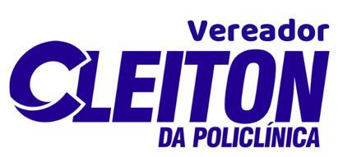

Palácio Padre Miguelinho
Gabinete do Vereador Cleiton da Policlínica

REQUERIMENTO:  EMENTA Requer que seja enviado ofício à STTU, solicitando o aumento do número de veículos em circulação nas linhas 51 (Rocas / Pirangi via Praça) e 52 (Rocas / Pirangi via Alecrim). | DESPACHO:  Natal, de de 2025.  PRESIDENTE
Cleiton da Policlínica, vereador eleito, no desempenho de seu mandato submete à apreciação da mesa, para que seja discutida e submetida ao esclarecimento do Plenário a seguinte proposição:
Requer nos termos regimentais da Câmara Municipal do Natal, que seja enviado ofício à Sra. Jódia Melo, titular da STTU- Secretaria Municipal de Mobilidade Urbana, solicitando o aumento do número de veículos em circulação nas linhas 51 (Rocas / Pirangi via Praça) e 52 (Rocas / Pirangi via Alecrim).
Justificativa:
As linhas 51 e 52, são cruciais para ligar Pirangi ao centro e Alecrim, o aumento da frota é essencial para reduzir a demora no serviço , diminuir o tempo de espera e atender à demanda crescente. Essa medida visa melhorar a qualidade do transporte público, tornando-o mais eficiente e adequado às necessidades da população de Natal. A ampliação da frota proporcionará viagens mais úteis e com menor demora no serviço para os usuários dessas linhas importantes.

Necessário se faz providências urgentes para a resolução desse problema.

Obs: Enviar cópia do mencionado ofício para o seguinte endereço:
STTU- Secretaria Municipal de Mobilidade Urbana Secretária: Sra. Jódia Melo, R. Almino Afonso, 44 - Ribeira, Natal - RN, 59012-0100 Telefone: (84)3232-9116/8101 Fax: 3232-9114

Palácio Padre Miguelinho, em 23.04.2025

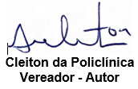

Lido no expediente / / Secretário:

CÂMARA MUNICIPAL DE NATAL
Gabinete do Vereador Cleiton da Policlínica
Rua Jundiaí, 546 | Tirol – Natal/RN | 59020-120 | 84 98122-7472 sigacleiton@gmail.com | www.cmnat.rn.gov.br

